**Bài 3:**

|  |  |  |  |  |  |  |  |  |  |
| --- | --- | --- | --- | --- | --- | --- | --- | --- | --- |
| **Các lệnh** | **Giá trị của các tín hiệu điều khiển** | | | | | | | | |
| **RegDst** | **Jump** | **Branch** | **MemRead** | **MemtoReg** | **ALUOp** | **MemWrite** | **ALUSrc** | **RegWrite** |
| lw $s0, 8($a0) | 0 | 0 | 0 | 1 | 1 | 1 | 0 | 1 | 1 |
| sw $s0, 8($a0) | 0 | 0 | 0 | 0 | 1 | 1 | 1 | 1 | 0 |
| add $s0, $s1, $s2 | 1 | 0 | 0 | 0 | 0 | 1 | 0 | 0 | 1 |
| beq $t2, $t1, label | 0 | 0 | 1 | 0 | 0 | 1 | 0 | 0 | 0 |
| j label | 0 | 1 | 0 | 0 | 0 | 0 | 0 | 0 | 0 |

**Bài 4:**

1. **Xác định Critical-path (longest-latency – Đường đi có độ trễ lâu nhất) và thời gian hoàn thành của các kiểu lệnh sau: Load, Store, ALU, Branch, Jump**

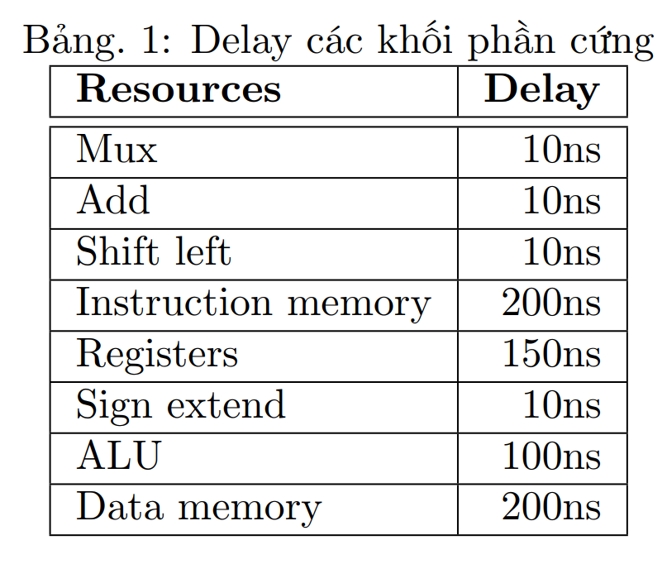

|  |  |  |
| --- | --- | --- |
| **Các lệnh** | **Critical-path và thời gian hoàn thành** | |
| Load | Critical-path | I-Mem → Reg → ALU → D-Mem → Mux |
| Time | 200 + 150 + 100 + 200 + 10 = 660 (ns) |
| Store | Critical-path | I-Mem → Reg → D-Mem |
| Time | 200 + 150 + 200 = 550 (ns) |
| ALU | Critical-path | I-Mem → Reg → Mux → ALU → Mux |
| Time | 200 + 150 + 10 + 10 + 10 = 380 (ns) |
| Branch | Critical-path | I-Mem → Reg → ALU → Mux → Mux |
| Time | 200 + 150 + 10 + 10 + 10 = 380 (ns) |
| Jump | Critical-path | I-Mem → Shift left → Mux |
| Time | 200 + 10 + 10 = 220 (ns) |

1. **Xác định thời gian cycle của hệ thống trên**

Lệnh chậm nhất trong tất cả các lệnh trên là lệnh Load (660 ns). Như vậy để đảm bảo trong 1 chu kỳ lệnh bất kỳ sẽ thực thi xong thì thời gian cycle của hệ thống trên sẽ là 660 ns.